Додаток
до розпорядження міського голови
" 14 " серпня 2018 року. № 216-р

Схема перекриття вулиць міста
на час підготовчих заходів до Дня міста, з 20⁰⁰ до 21⁰⁰ години 18 серпня 2018 року



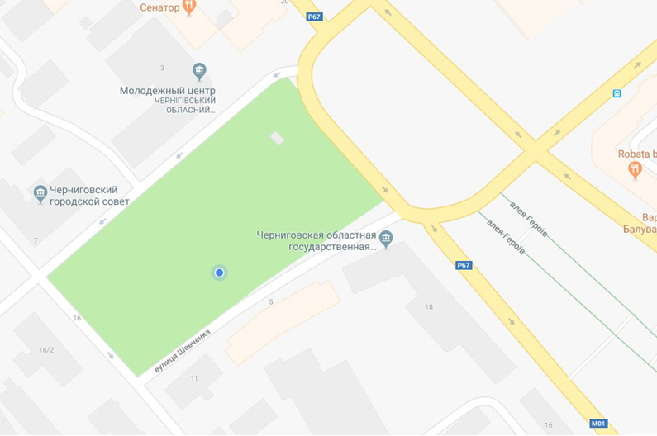

Секретар міської ради М. П. Черненок

